

**数字图像处理实验报告**

实验一

题 目：熟悉图像读取格式，图像再现操作

及编程环境与框架

学 院 计算机学院

专 业 计算机科学与技术

学 号 14S003021

学 生 赵中祥

任 课 教 师 姚鸿勋(教授)

哈尔滨工业大学计算机科学与技术学院

2014.10.7

说明

实验报告一般包含以下几个部分：实验内容，实验目的，实验设计、算法和流程，实验结果，结论，参考文献。

注意：不要把所有代码都粘贴到实验报告中，如确有必要，请粘贴少量关键代码即可，源代码和可执行程序单独提交！

Notes: Experimental report usually includes following sections: experiment content, experiment purpose, experiment design、algorithm and procedure， experimental results, conclusion, reference.

Do not copy and paste all source code into the report, if necessary, please paste some key codes. At the same time, please submit the total source code and the executive program.

实验一 报告

1. 实验内容（contents）
   1. 熟悉编程环境
   2. 熟悉BMP图像的结构，编程实现BMP图像的阅读和显示
   3. 编程实现彩色BMP图像的三个分量R、G、B的显示，以及H、S、I分量和X、Y、Z的显示
   4. 能获取图像任意一点的像素值
2. 实验目的（purposes）

(1)补充课堂内容

(2)熟悉编程语言

(3)加深算法理解

(4)锻炼编程能力

(5)熟练掌握基本的图像处理操作及其基本的应用情况

1. 实验设计、算法和流程(Design, algorithm and procedure)

(a)整个实验用c语言进行实现，首先阅读bmp文件的存储格式，了解到要用到”windows.h”头文件。为了之后对图像处理的方便，将对BMP格式图像常用的一些基本函数封装在一个bmp的类中，之后可以直接进行调用。

(b) 算法：bmp中封装了一下bmp图像基本常用的函数：

int getcount(BITMAPINFOHEADER infoheader); //得到图像每个//像素所占位数

int getwidth(BITMAPINFOHEADER infoheader);//得到图像的 //宽度

int getheight(BITMAPINFOHEADER infoheader); //得到图像 //的高度

int getsize(BITMAPINFOHEADER infoheader); //得到图像的像 // 素点数

以下三个函数是得到图像的RGB值的分别显示：

BYTE getR(int x,int y,RGB *img,BITMAPINFOHEADER infoheader);

BYTE getG(int x,int y,RGB *img,BITMAPINFOHEADER infoheader);

BYTE getB(int x,int y,RGB *img,BITMAPINFOHEADER infoheader);

用另一个类SpaceConversion来封装RGB到各种方式的表示：

在此实验中封装两个函数：

void ToHSI(RGB *img,HSI &img1,int h,int w,BITMAPINFOHEADER infoheader); //RGB映射到HIS表示图像

void ToXYZ(RGB *img,XYZ &img5,int h,int w,BITMAPINFOHEADER infoheader); //RGB映射到XYZ表示图像

程序思想就是用户输入图像的像素点的坐标，然后调用以上函数，实现RGB的显示。

(c)流程

main()

{

1. 读取图像信息
2. 显示图像基本信息{宽度，高度，每个像素点所占字节数}
3. 用户输入像素坐标
4. 显示像素的RGB值，以及对应的HIS，XYZ的值。

}

1. 实验结果(results)
2. lena图像

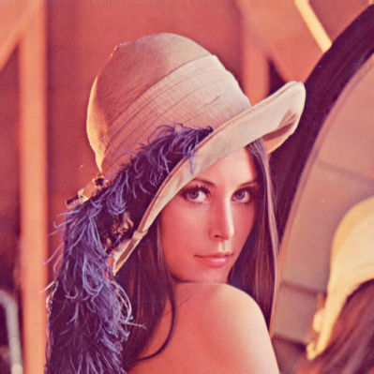

显示图像基本信息为：

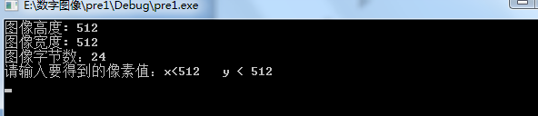

输入x = 23 y = 67

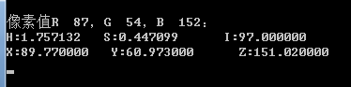

输入x = 300，y=400



(2) HIT

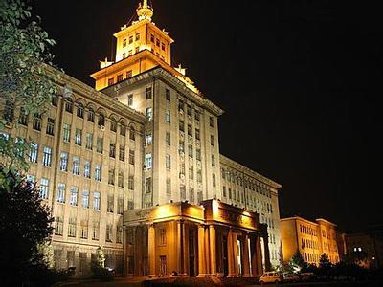

基本图像信息显示如下：

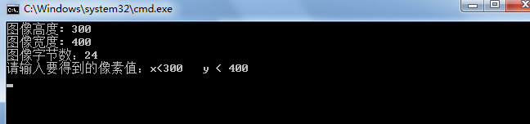

输入：200 300

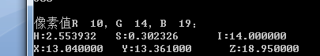

(3)生成一张划线的图片

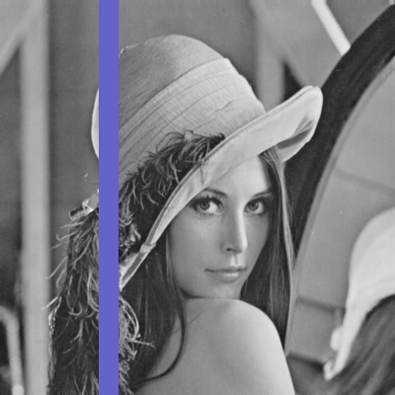

1. 结论(conclusion)
2. 对Bmp图像的操作其实就是对文件进行读写，只要我们了解到其在计算机中的存储格式，就能够读取图像的信息。并且能够根据这些格式生成新的图像。
3. 真彩图像（24）位图像，表示的颜色数是,基本可以到达人眼分辨的极限。

应当注意的是：

1. RGB的存储顺序是BGR，不是RGB。所以读取的时候应当注意。
2. BMP图像存储顺序是自底向上，从左到右的。所以为了得到我们通常意义的x，y的像素值，在处理的时候要将做x =(h-x)的处理(h为图像的高度)。
3. 参考文献(reference)

[1]R.C.Gonzalez Addison-Wesley, Digital Image Processing[M],北京,电子工业出版社,2007:224-239.

***Digital Image Processing***

**Mark sheet of experimentation**

|  |  |  |  |  |  |  |  |
| --- | --- | --- | --- | --- | --- | --- | --- |
| No | Student No. | Name | Score of Part 1  (code) | Score of Part 2  (content) | Score of Part 3  (result) | Score of Part 4  （report） | Total Score |
| 1 |  |  |  |  |  |  |  |

Signature: Date: